Wyposażenie gastronomiczne cukierni
Odpowiednie <a href="https://gastrosalon.pl/Cukiernie-i-kawiarnie-c908">wyposażenie gastronomiczne cukierni</a> to podstawa aby biznes sprawnie funkcjonował. Należy zadbać nie tylko o świetny smak ciast ale również o ich dobrą prezentację. Sprawdź jakie urządzenia powinna posiadać profesjonalna cukiernia.

Lokale gastronomiczne
Cukiernie i kawiarnie to lokale, które coraz częściej pojawiają się na mapach miast. Sklepy zaopatrujące w wyposażenie gastronomiczne posiadają bardzo szerokie oferty produktów. Dopasować je można w zależności od wielkości lokalu, wymaganych funkcji oraz indywidualnych potrzeb. Nasuwa się więc pytanie jakie wyposażenie będzie niezbędne do prawidłowego funkcjonowania lokalu?

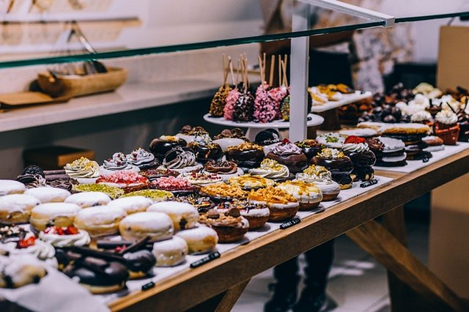
Niezbędne wyposażenie gastronomiczne
Niezbędne wyposażenie gastronomiczne cukierni oraz kawiarni obecnie to ekspres do kawy. Aromatyczna kawa to bardzo dobry sposób na przyciągniecie klientów do swojego lokalu. W połączeniu z deserem otrzymujemy idealną kombinację. Ciasta oraz wypieki bardzo dobrze przechowywać w witrynie cukierniczej. Dobrze dobrana witryna zapewni odpowiednią temperaturę oraz wyeksponuje nasze wyroby, przyciągnie wzrok klientów i zachęci ich do zakupów.

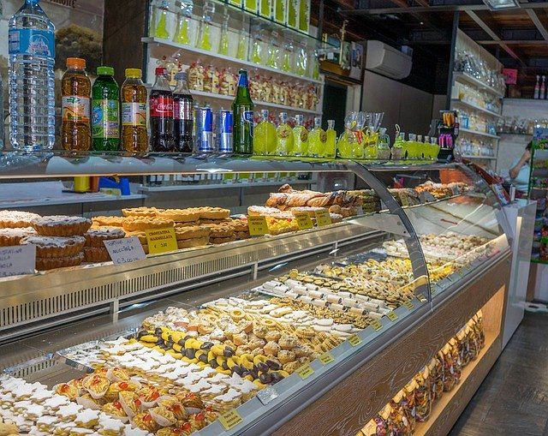
Dodatkowe wyposażenie
W sezonie letnim jako dodatkowe wyposażenie gastronomiczne cukierni dobrze sprawią się maszyny do lodów oraz granitory. Jest to świetny sposób na poszerzenie oferty o zimne produkty, które ochłodzą w upalny dzień.
Wyposażenie gastronomiczne cukierni

